附件1：

信息查询授权书
为配合做好本企业的诚信认证工作，本企业特向中鼎资信评级服务有限公司（以下简称“中鼎资信”）作以下授权：
一、本单位同意向中鼎资信提供本单位的信用信息，同意中鼎资信采集本单位的信用信息，并对所采集的本单位的信用信息进行整理、保存、加工。同意上述信用信息用于开展本企业的诚信认证项目 。
二、本授权书所指的信用信息是指依法采集的，用于识别判断企业信用状况和经营风险的企业基本信用信息、年报信息、其他相关信息，以及基于前述信息形成的分析评价信息。如企业的信用信息中包括自然人股东、董事、监事、高级管理人员、法定代表人（负责人）等个人主体的（合称“企业相关人员”），应限于与企业相关人员履行职务有关的信息，采集范围不包括企业相关人员的宗教信仰、基因、指纹、血型、疾病和病史信息以及法律法规禁止采集的其他个人信息。
三、授权期限
自本单位签署本授权书之日起至中鼎资信的诚信认证工作终结之日止。
四、授权人声明
本单位已知悉并理解本授权书所有内容以及由此产生的法律效力，自愿作出上述授权。
五、法定代表人或总经理（签字）：
法定代表人或总经理联系电话（手机） ：
授权人（盖公章）：
日期： 年 月 日

附件2：

申报材料要件

- 企业信用（诚信）体系建设制度性及程序性文件；
- 组织机构图及人事任命文件；
- 信用管理具体措施（如产品质量管理、供货商信用管理、经销商信用管理措施等）；
- 推动企业诚信品牌建设的成效展示（如：获得政府、行业组织及第三方机构的各类评价牌匾、表彰文件等，或取得成效的相关文字说明）；
- 营业执照，以及其他行业资质证照复印件；
- 企业简介（成立时间，经营项目、经营情况、发展规划、人员情况、设立部门等）；
- 公司章程、企业文化、管理制度的建设及企业规模等指标；
- 近1年积极履行我协会会员义务、参与协会组织的活动证明材料；
- 相关领域中级及以上技术职称证明；
- 2024-2025年度财务报表；
- 承诺书（承诺提交的所有资料为真实有效，格式不限）。

（ 注：如需直接申报“诚信示范企业”，需重点提交以上1、2、3、4项材料，可咨询中鼎公司。）

附件3：
中鼎公司资质

贵州省人民政府批复：黔府函〔2012〕41号。
中国人民银行贵阳中心支行备案，编号：30030095K8AZAV1BMS39

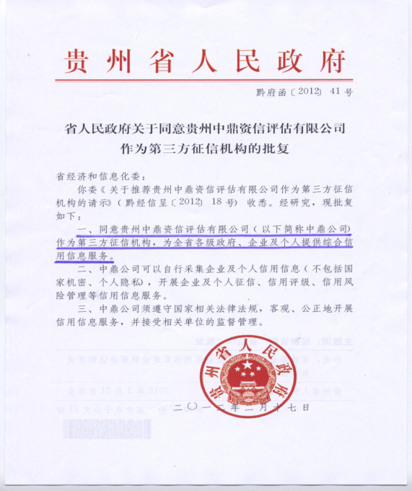
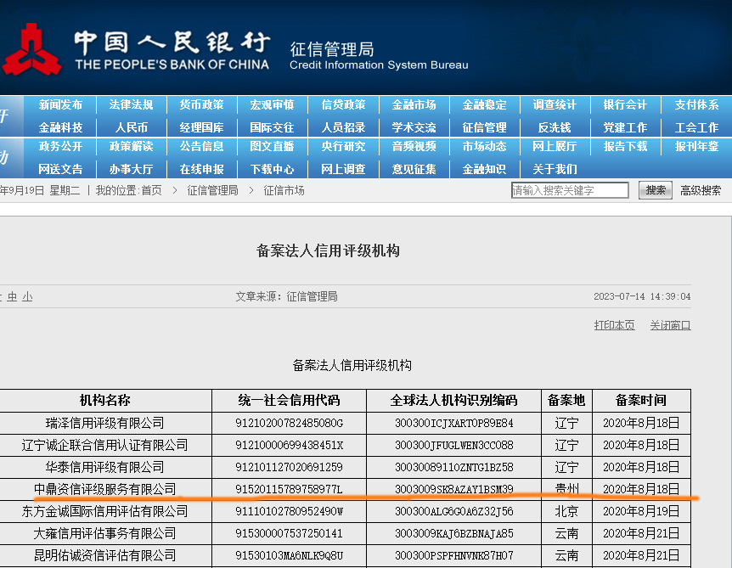

附件4：
牌匾证书样例

诚信经营企业和诚信示范企业证书及牌匾
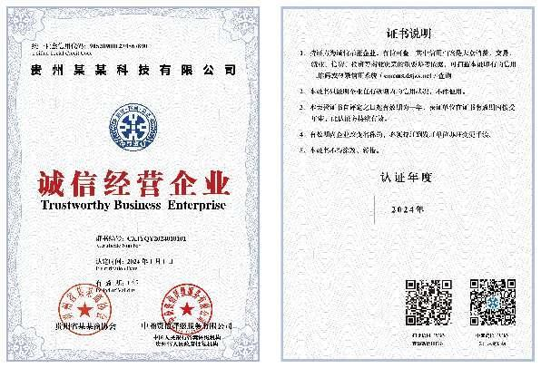 | 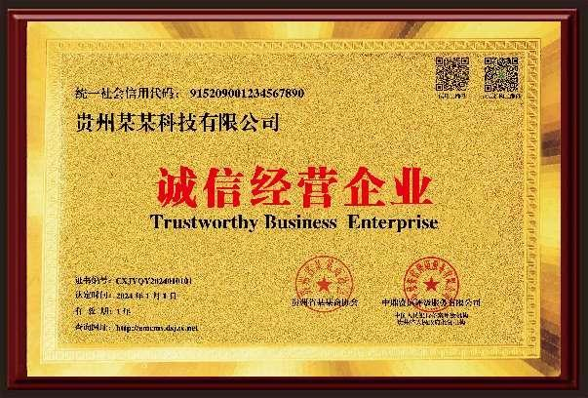
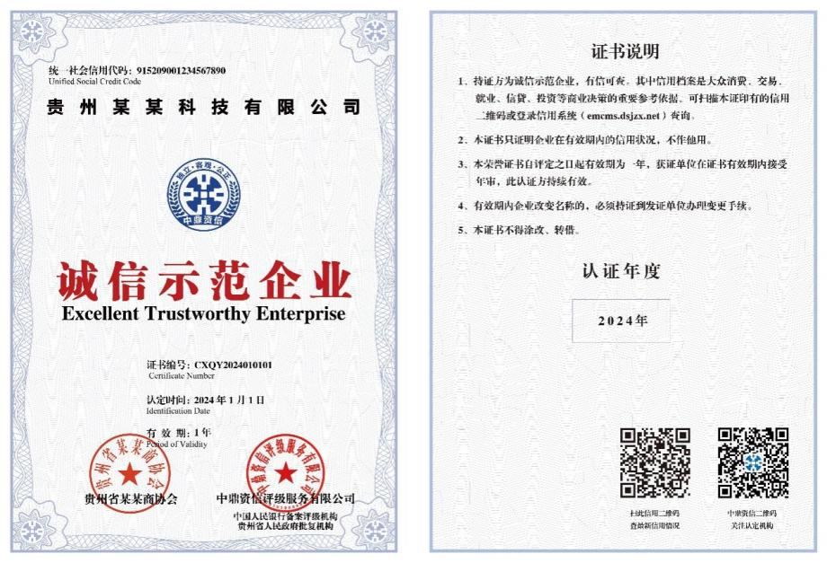 | 